**深 圳 大 学 实 验 报 告**

|  |
| --- |
| **课程名称 计算机视觉**  **项目名称 实验三：基于PCA与分类器的人脸识别系统设计**  **学 院 计算机与软件学院**  **专 业 软件工程（腾班）**  **指导教师 沈琳琳、 周杰**  **汇报人 梁恩鑫（2022155027）、黄亮铭 （2022155028）**  **实验时间 2024年11月25日至2024年12月23日**  **实验报告提交时间 2024年12月23日** |
|  |

**教务处制**

# 一、实验目的与要求

**实验目的：**

1．了解图像处理和计算机视觉在人工智能中的地位、作用以及应用场景；

2．掌握图像处理和计算机视觉常用方法及原理；

3．掌握视觉系统设计思想，培养学生解决实际问题的能力

**实验要求：**

1. 实验提交文件为实验报告和相关程序代码，以压缩包的形式提交，实验报告命名规则为“计算机视觉-学号-姓名-实验报告3.doc”，其他文件打包成压缩文件，命名为“计算机视觉-学号-姓名-实验报告3-其他.zip”；

2. 所有素材和参考材料需列明出处，实验报告中的图片和程序代码建议标注个人水印或标识信息：姓名，班级，学号信息；

# 二、实验内容与方法

**实验内容：**设计计算机视觉目标识别系统，与实际应用有关（建议：最终展示形式为带界面可运行的系统），以下内容选择其中一个做。

1. 人脸识别系统设计

(1) 人脸识别系统设计（必做）：根据课堂上学习的理论知识（包括特征提取、分类器设计），设计一个人脸识别系统，该系统具有较好的识别率。可在提供的AR人脸图片数据集（120人）、Feret人脸图片数据集（175人）、人脸视频数据集（10人）、真实采集的人脸视频或其他公开数据集上展开实验。

(2) 人脸识别系统提升（至少选择其中1个问题做）：面向实际环境的人脸识别系统会考虑更多环节，包括图像预处理、特征提取、特征选择、分类器设计、训练与测试等。人脸识别算法在真实应用中会遇到以下问题，包括噪声干扰、光照变化、遮挡影响、角度变化。请针对以上至少1个问题（如噪声干扰、光照变化、遮挡影响、角度变化）展开探讨，分析是什么原因导致识别性能下降，提出增强人脸识别系统性能的方法，提高系统对异常情况处理的能力，使整个识别系统的适应性和稳定性达到更好的状态。

提示：

1. 噪声干扰方面可考虑图像增强算法，包括中值滤波、均值滤波、高斯滤波等；
2. 光照变化方面可考虑LBP算法及其扩展版本，或图像增强算法，如直方图均衡化、伽马变换等；
3. 遮挡影响方面可考虑对图像分块投票处理，或线性表示残差最小的方式辨别遮挡区域；
4. 角度变化方面可考虑增加不同角度的采样图片，或引入仿射变换的考虑；
5. 特征提取方面可采用Gabor特征，特征脸，深度特征等方法；
6. 分类器设计可采用贝叶斯分类器，神经网络等方法；
7. AR人脸数据集和Feret人脸数据集可以用来测试算法在噪声干扰（需要人工添加噪声）、光照变化、遮挡影响、角度变化下的性能。在此基础上可把识别系统应用在真实环境中测试。
8. 可根据需要选用人脸检测器或引入仿射变换，本实验提供了Haar检测器和基于仿射变换的人脸检测器。
9. 人脸数据集说明：

AR人脸数据集：包含120人，每人26张图片， 图像分辨率宽80，高100，可测试光照变化、遮挡情况下算法性能。

Feret人脸数据集：包含175人，每人7张照片，图像分辨率宽80，高80，可测试不同角度、光照变化下算法性能。

人脸视频数据集：包含10人的视频，每个人有训练视频序列和测试视频序列，可测试不同角度、光照变化、遮挡干扰、噪声干扰下算法性能。

真实人脸数据采集：可根据系统实际情况拍摄。

(3)分析在实验室环境与自然环境下识别算法设计上的区别，如何提高算法创新？（可选）

2. 自选目标识别内容，题目自拟

# 三、步骤与过程

## 3.1 人脸识别系统设计

人脸识别技术是计算机视觉领域中的一个重要研究方向，广泛应用于安全监控、身份验证和自动化控制等领域。本次实验设计并实现了一个基于主成分分析 (PCA) 和两种分类器（K-Nearest Neighbors, KNN 和支持向量机, SVM）的人脸识别系统，旨在提高人脸识别的准确率与鲁棒性。

**目标：**

设计一个人脸识别系统，能够在提供的AR人脸图片数据集（120人）、Feret人脸图片数据集（175人）上进行训练和测试，并给出具体的实验步骤和过程。

### 3.1.1 系统设计

1）数据集

在本次实验中，我们采用以下三个数据集进行实验：

* **AR人脸图片数据集**：包含120人的人脸图像。
* **Feret人脸图片数据集**：包含175人的人脸图像。

这些数据集包含了不同的人脸图像和视频，具有较大的多样性，如姿态变化、光照变化和面部表情变化等。

2）特征提取

在此系统中，特征提取主要依赖于**主成分分析 (PCA)**。PCA是一种常用的降维技术，通过计算图像数据的协方差矩阵，提取出最能表征图像差异的主成分。在人脸识别任务中，PCA被用来减少图像数据的维度，从而降低计算复杂度，并去除噪声，提高识别性能。

3）分类器设计

本系统使用了两种常见的分类器来实现人脸识别任务：

1. **K-Nearest Neighbors (KNN)**：KNN是一种基于距离度量的分类算法，通过计算样本与训练集中各个类别的距离，选择距离最近的K个样本进行投票，确定目标样本的类别。
2. **支持向量机 (SVM)**：SVM是一种监督学习模型，通过找到最大边界（超平面）来对不同类别进行分类。其在高维空间下的良好表现使其在许多人脸识别任务中得到了广泛应用。

### 3.1.2 实验过程

1）数据集加载与预处理

首先，我们从指定路径加载图像数据集，并对图像进行灰度化处理。效果如下图：左图为原图，右图为灰度图

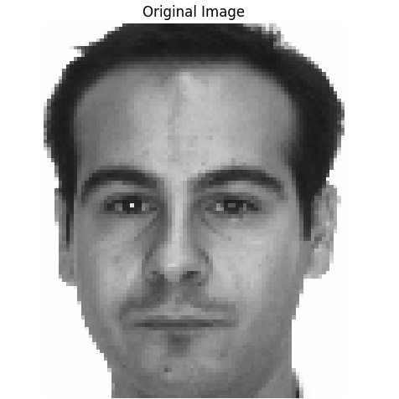 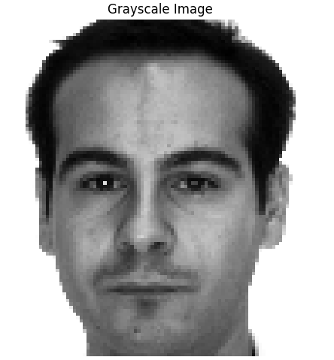

2）数据划分与降维

为了训练和测试分类器，我们将数据集划分为训练集和测试集。我们使用train_test_split函数，80%的数据用于训练，20%的数据用于测试。然后，使用PCA对数据进行降维，保留一定数量的主成分，以减少特征的维度，提高计算效率



图 1数据划分

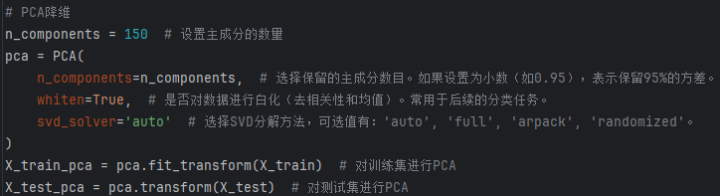

图 2 PCA降维

3）分类器训练与测试

接下来，分别使用KNN和SVM进行分类器的训练。我们采用RBF核的SVM，并选择K=6的KNN进行分类训练。在训练完成后，我们通过计算模型在测试集上的准确率来评估分类性能。

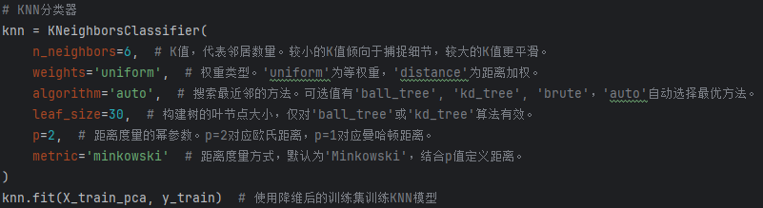

图 3 KNN训练与测试



图 4 SVM训练与测试

4）实验结果（表格）

表格 1不同分类器在不同数据集上的测试结果

|  |  |  |
| --- | --- | --- |
|  | FERET | AR |
| pca+knn | 33.47% | 66.03% |
| pca+svm | 23.27% | 93.59% |

图 5 K取不同值时的准确率

### 3.1.3 总结

本次实验设计并实现了一个人脸识别系统，通过PCA降维和KNN、SVM分类器的组合，成功实现了人脸图像的识别。在AR数据集上，KNN与SVM分类器表现出了较高的准确率。但是在FERET数据集上训练出来的模型缺乏一定的鲁棒性与泛化能力。

在AR数据集上，PCA降维后的数据更适合使用KNN和SVM进行分类，因为数据变化较小，特征较为一致，分类器能够有效地找到分类边界。在FERET数据集上，由于数据中存在更多复杂的变化（如不同的拍摄角度、光照变化等），PCA降维后的特征信息可能无法完全捕捉到这些变化，导致分类器表现较差。

## 3.2 人脸识别系统提升

人脸识别系统提升：面向实际环境的人脸识别系统会考虑更多环节，包括图像预处理、特征提取、特征选择、分类器设计、训练与测试等。人脸识别算法在真实应用中会遇到以下问题，包括噪声干扰、光照变化、遮挡影响、角度变化。

在3.1的人脸识别系统中，由于不同数据集的人脸图像呈现出不同的特征，因此可以通过人脸图像增强的方式提高训练模型的鲁棒性与泛化能力，以此提高系统识别的准确性。

### 3.2.1 数据库选择

* AR人脸数据集：包含120人，每人26张图片， 图像分辨率宽80，高100，可测试光照变化、遮挡情况下算法性能。
* Feret人脸数据集：包含175人，每人7张照片，图像分辨率宽80，高80，可测试不同角度、光照变化下算法性能。
* 人脸视频数据集：包含10人的视频，每个人有训练视频序列和测试视频序列，可测试不同角度、光照变化、遮挡干扰、噪声干扰下算法性能。

### 3.2.2 实验过程

为了提高模型的鲁棒性，我们对每张图像进行了增强处理。包括旋转、噪声添加、光照调整和高斯滤波等操作。增强技术帮助模拟不同光照和姿态的变化，提高系统在真实环境中的适应能力。

1）图像预处理

首先加载图像并进行灰度化处理。

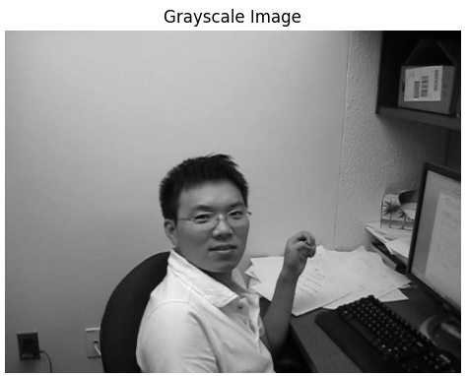

图 6灰度图

通过Haar级联分类器，我们检测出每张图像中的人眼区域，确保人脸部分被清晰提取，并减小无关区域的影响。然后，我们将图像调整为统一的尺寸，并进行增强处理。

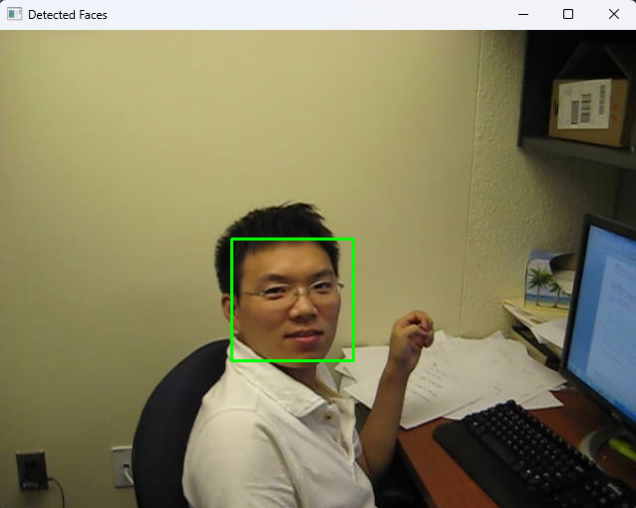

图 7人脸区域预测

直方图均衡化是一种图像增强方法，通过调整图像中灰度值的分布，使其更加均匀，达到增强图像对比度的效果。相比于其他光照增强方法如自适应伽马变换，直方图均衡化对于数据集的识别率提升效果更加显著。

其具体步骤包括：

1. 计算直方图：统计图像中每个灰度级的像素数量。
2. 计算累积分布函数 (CDF)：对直方图进行累积计算，得到灰度级的累计概率分布。
3. 灰度值映射：
   * 使用累积分布函数将原始灰度值映射到新的灰度值范围（通常是0到255）。
   * 新灰度值分布更均匀，从而提高了图像的对比度。
4. 增强光照效果：
   * 对于光照不足的图像（偏暗），直方图均衡化可以拉伸像素灰度值，使暗部细节更加清晰。
   * 对于光照过强的图像（过亮），能压缩高亮区域，提高整体细节表现。

优点：

* 增强图像的全局对比度。
* 改善图像的可视化效果。

效果如下图：左图为原图，右图为直方图均衡化

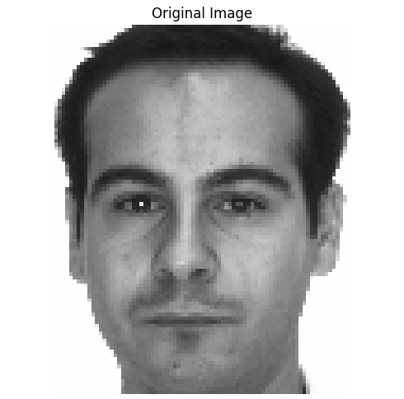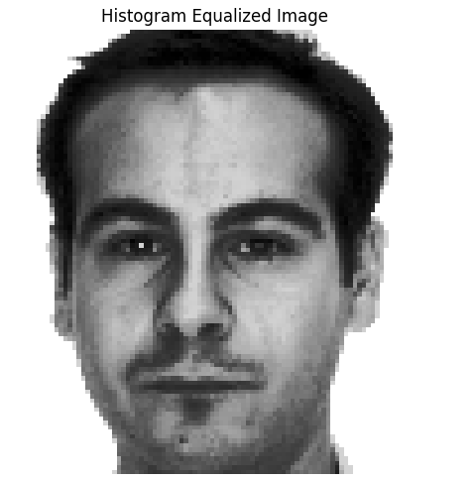

角度变换：从-30到+30度，将图像每5度旋转一次。效果如下图：左图为原图，右图为旋转后的图像

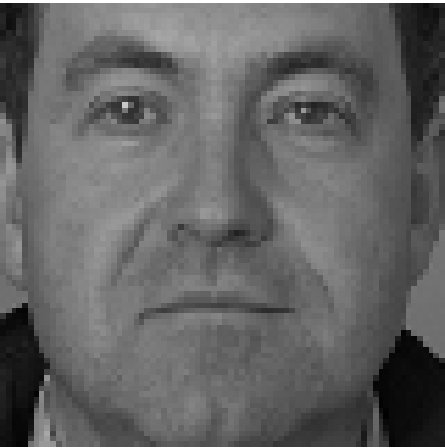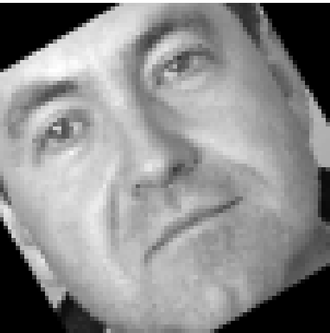

高斯滤波是一种低通滤波器，利用高斯函数的权重对图像进行平滑处理，主要用于去除图像中的噪声。其核心思想是通过加权平均像素值来抑制图像中的高频分量（噪声）。通过将高斯滤波与其他图像滤波方法如均值滤波与中值滤波等进行对比，发现高斯滤波对于数据集的识别率提升效果更为显著。

具体步骤包括：

1. 生成高斯核

高斯核是基于二维高斯函数生成的矩阵，其公式为：

$$G\left(x,y\right)=\frac{1}{{2πσ}^{2}}e^{-\frac{x^{2}+y^{2}}{{2σ}^{2}}}$$

其中 $σ$ 表示标准差，决定滤波器的平滑程度。

1. 卷积操作

* 使用高斯核对图像进行卷积运算，计算核范围内像素的加权平均值。
* 距离核中心越近的像素权重越大，距离越远的像素权重越小

1. 平滑效果

* 消除图像中的细小噪声，保留较大的结构信息。

**优点：**

* 能有效去除图像中的高频噪声，同时保留边缘特征。
* 平滑效果自然，不会产生伪影。

效果如下图：左图为原图，右图为高斯模糊后的图像

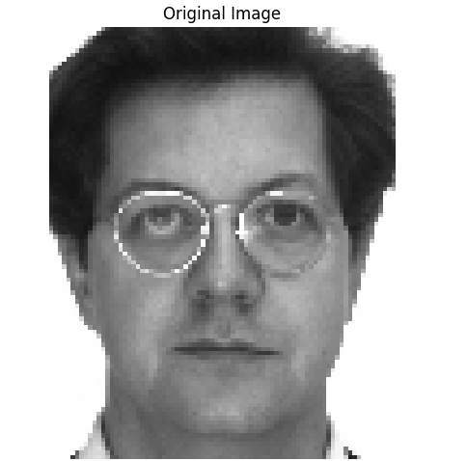 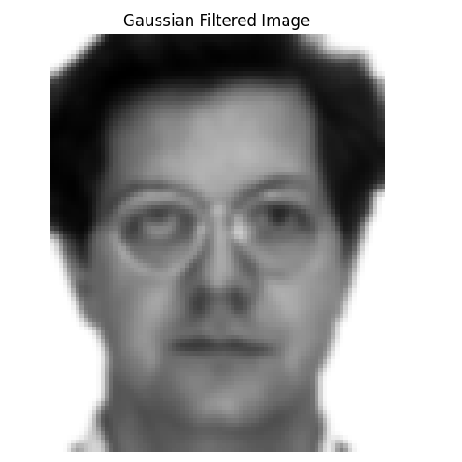

2）数据划分与降维

为了训练和测试分类器，我们将数据集划分为训练集和测试集。我们使用train_test_split函数，80%的数据用于训练，20%的数据用于测试。然后，使用PCA对数据进行降维，保留一定数量的主成分，以减少特征的维度，提高计算效率



图 8数据划分



图 9 PCA降维

3）分类器训练与测试

接下来，分别使用KNN和SVM进行分类器的训练。我们采用RBF核的SVM，并选择K=3的KNN进行分类训练。在训练完成后，我们通过计算模型在测试集上的准确率来评估分类性能。

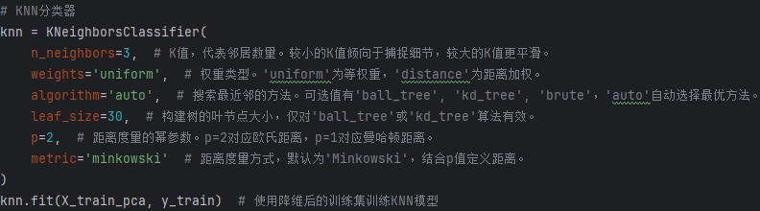

图 10 KNN调参



图 11 SVM调参

4）实验结果

图 12 k取不同值时不同数据集的人脸识别准确率

图 13 pca+knn不同图像方法增强的识别率

图 14 pca+svm不同图像方法增强的识别率

5）模型保存与部署

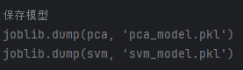

图 15模型保存

### 3.2.3 分析总结

通过图像增强，我们发现对于pca+knn算法，当k取较小值时，系统的识别率较高，推测是由于k值较小能够更好地捕捉到数据的局部特征，从而提高分类精度。过大的k值可能会导致类别边界模糊，影响识别效果。

对于feret与ar数据集里面的人脸图像，实行角度变换与光照增强能显著地提高系统的鲁棒性和泛化能力，推测是这两种数据增强技术扩展了训练集的多样性，使得模型能够更好地适应现实世界中的不同面部姿态和光照条件，从而增强了对未知样本的识别能力。

而对于真实环境下的人脸数据集，实行角度变换与光照增强也能在一定程度上提高系统鲁棒性与泛化能力，但是由于实际应用场景的复杂程度不一，以及人脸样本的未知，在识别准确度上不如feret与ar人脸数据集。

### 3.2.4 未来工作：

* 尝试其他更为复杂的特征提取方法，如卷积神经网络（CNN）。
* 尝试集成学习方法，如随机森林或梯度提升树，进一步提高分类性能。
* 针对视频数据集的识别，尝试结合时序信息，利用深度学习中的RNN或LSTM网络进行建模。

# 四、实验结论或体会

通过本次人脸识别系统的设计与实验，我们了解了图像处理和计算机视觉在人工智能中的地位、作用以及应用场景；并掌握了图像处理和计算机视觉常用方法及原理。总结如下

1. PCA降维的有效性

* 在AR数据集上，PCA能够有效减少数据维度、提取关键特征，提升分类性能。
* 在FERET数据集上，PCA效果较差，因为该数据集有较大的图像变化（如角度、光照、表情），PCA无法有效捕捉这些变化，导致特征不足以表达图像信息，从而影响分类器性能。

2. KNN与SVM分类器的适应性

* KNN在AR数据集上表现较好，原因是该数据集图像变化较小、特征稳定，KNN能通过距离度量识别相似图像。
* SVM在AR数据集也表现较好，但在FERET数据集上，复杂的图像变化导致SVM鲁棒性下降，分类效果变差。
* 对于真实环境中的人脸数据集，虽然角度变换和光照增强有助于提高鲁棒性和泛化能力，但实际应用场景的复杂性以及人脸样本的多样性，使得系统的识别准确度不如在AR和FERET数据集上的表现。

3. 数据集差异性与模型表现

* AR数据集图像质量较高、变化小，适合使用PCA+KNN或PCA+SVM。
* FERET数据集包含较多变化（角度、光照、表情），传统的PCA与分类器无法处理，需采用深度学习等更强模型。

4. 数据增强的重要性

* 在FERET数据集上，通过光照增强和角度变换等数据增强，显著提升了分类器的鲁棒性和泛化能力。
* 数据增强通过扩展训练集、增加样本多样性，提高了模型在不同条件下的识别能力
* 对于真实环境中的数据，尽管数据增强能够提升系统的鲁棒性和泛化能力，但由于实际应用中的复杂性（如背景、样本质量等），系统的识别准确度可能不如在标准化数据集上的表现。不同应用场景下的复杂因素限制了增强技术的效果。

通过本次实验，我们发现数据集的选择、数据增强的合理使用以及分类器的参数设置对人脸识别系统的性能具有重要影响。为了进一步提高系统的鲁棒性和泛化能力，特别是在复杂应用场景中，深度学习等更强大的模型可能是更好的选择。

|  |
| --- |
| 指导教师批阅意见：  成绩评定：  指导教师签字：沈琳琳、周杰  2024 年 12月 23 日 |
| 备注： |

注：1、报告内的项目或内容设置，可根据实际情况加以调整和补充。